Clase 5 Aptus 4° Básico Historia y Geografía
OA. Describir distintos climas del continente americano.
Antes de realizar los ejercicios que aparecen al final de esta guía, revisa el siguiente link con la explicación de la materia.
https://vimeo.com/401503884
El video te avisara cada vez que debas detenerte para trabajar en el libro (en nuestro caso guía) para que realices la actividad y luego la revisen.

Conocer las Líneas imaginarias te será de gran ayuda para reconocer las zonas climáticas.
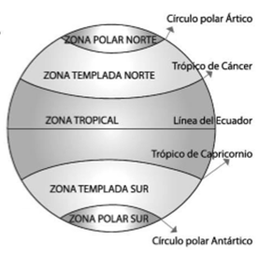

Tampoco debes olvidar que el Clima de una zona esta determinado por la temperatura, humedad, viento y precipitaciones de esa zona.

En una zona climática pueden haber diferentes climas, dependiendo de las características de la geografía (altura, mar, etc)
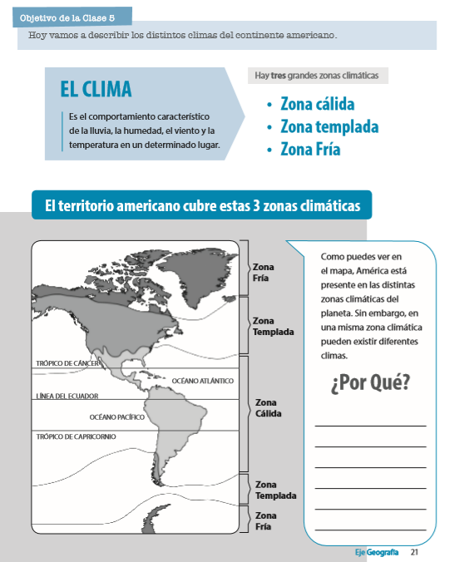
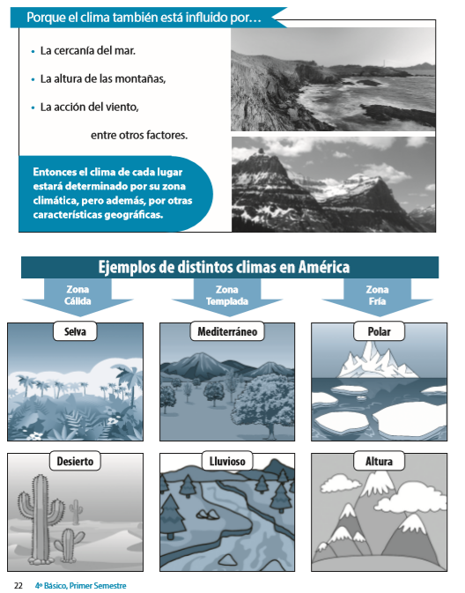
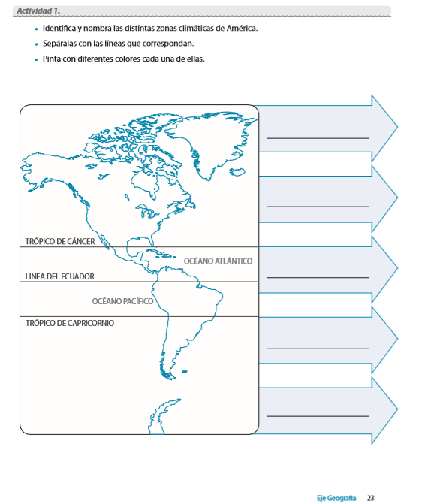
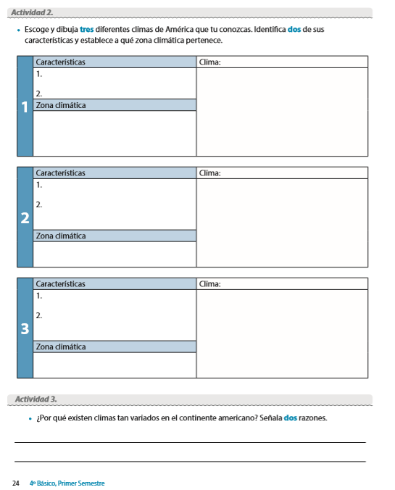
*Puedes reforzar los contenidos en las paginas 83-84 y 85 de tu libro Mineduc*

